
E’ FINITA L’ERA DEI JUMBO
Uno sguardo all’allegata tabella (1) mette a nudo la cruda realtà. Dei 321 ordini che fino ad oggi erano stati piazzati per l’acquisto dell’Airbus 380 ben 162, in pratica il 50 per cento, provenivano da parte di Emirates. I rimanenti ordini sono distribuiti su 14 aerolinee e un lessor (20 esemplari risultano ordinati da Amadeo una società di leasing con sede a Dublino.
Per un aereo che è stato messo in linea da oltre dieci anni (2) i risultati non sono di certo lusinghieri e come se non bastasse recentemente sulla stampa mondiale erano apparsi servizi che annunciavano circa la possibilità per Emirates di “ripensare” al suo ordine.
La disputa tra Emirates e il fornitore di motori Rolls-Royce riguardante le turbine per 20 aerei double decker ordinati non è stata in realtà mai risolta.
Rolls aveva ottenuto un ordine per la costruzione di motori per 50 velivoli mediante forti sconti con l'impegno a ridurre il consumo di carburante. Con l'A380 il cui libro ordini era fermo, il produttore britannico è stato riluttante a versare liquidità al programma, portando ad una prolungata situazione di stallo.

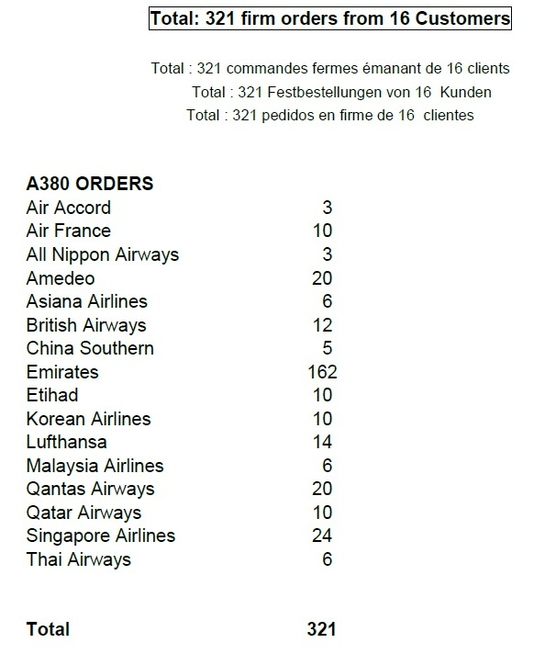
Se a Parigi la situazione è questa, dalla sponda opposta dell’Atlantico la situazione non è migliore. Nell’ultimo outlook la Boeing prevede un totale di 42.730 velivoli per i prossimi venti anni ma di essi soltanto sessanta saranno Boeing 747 o Airbus 380.
Secondo quanto ha dichiarato Randy Tinseth, vice presidente marketing della Boeing, il mercato per l’ultimo modello del 747, la serie 800, potrebbe limitarsi solo ad un uso di private jet ultralusso oppure al settore cargo.
La causa di tutto ciò risiede nella semplice ragione che le aerolinee preferiscono mettere in linea aerei più grandi ma narrow-body capaci di portare un gran numero di passeggeri (vedi tabella) ma a costi operativi più contenuti. Inoltre quest’ultimi possono atterrare in qualsiasi aeroporto. Motori che consumano troppo e progetti di vecchia data rendono gli attuali widebody non più convenienti. Il loro posto sarà preso dai B777X, dai B787 e dagli A350.
Questa una tabella comparativa fra l’A380 e i nuovi modelli cui puntano attualmente le aerolinee
Anno di avvio Capacità MTOW Costo
A380 = 2005 645 pax (2 classi) 575.000kg 445 milioni di dollari
B777X = 2017 414 pax (2 classi) 351.000kg 400
B787 = 2009 335 pax 250.000kg 300
A350XWB = 2015 325/366 300.000kg 366
Ad esclusione dell’anno di avvio del progetto tutti gli altri dati sono indicativi in quanto variabili a secondo della configurazione adottata dal vettore.
In data 14 febbraio 2019 la Airbus ha emesso un comunicato annunciando la chiusura del programma dell’A380 la cui ultima consegna è prevista avvenga nel 2021. Contemporaneamente la Emirates ha annunciato che intende ritirare soltanto 14 dei 53 A380 del suo ultimo ordine.
La storia del wide-body passeggeri iniziata nel 1970 con il jumbo, B747, si può ritenere conclusa.

(1) Tabella tratta “Airbus Information” Press office
(2) La Singapore Airlines è stata la prima compagnia a metterlo in servizio il 25 ottobre 2007.

14/FEB/2019

